АДМИНИСТРАЦИя РУССКО-ТЮВЕЕВСКОГО СЕЛЬСКОГО ПОСЕЛЕНИЯ Темниковского МУНИЦИПАЛЬНОГО РАЙОНА
Республики мордовиЯ

П О С Т А Н О В Л Е Н И Е

16 сентября 2020г. № 34
д.Русское Тювеево

«Об утверждении реестра и схем мест размещения площадок накопления твердых коммунальных отходов, расположенных на территории Русско-Тювеевского сельского поселения»

Руководствуясь Федеральным законом от 06.10.2003 № 131-ФЗ «Об общих принципах организации местного самоуправления в Российской Федерации», в соответствии с пунктом 4 статьи 13.4 Федерального закона от 24.06.1998 № 89-ФЗ «Об отходах производства и потребления», Правилами обустройства мест (площадок) накопления твердых коммунальных отходов и ведения их реестра, утверждённых постановлением Правительства Российской Федерации от 31.08.2018 № 1039, администрация Русско-Тювеевского сельского поселения Темниковского муниципального района Республики Мордовия п о с т а н о в л я е т:
1. Утвердить реестр мест накопления и реестр планируемых мест накопления твердых коммунальных отходов на территории Русско-Тювеевского сельского поселения, согласно приложениям №1 и №2.
2.Утвердить схемы размещения площадок накопления твердых коммунальных отходов на территории Русско-Тювеевского сельского поселения, согласно приложению №3,
3. Настоящее постановление и утвержденные настоящим постановлением реестры и схемы мест накопления твердых коммунальных отходов, расположенных на территории Русско-Тювеевского сельского поселения, разместить на официальном сайте администрации сельского поселения в сети «Интернет».
4. Настоящее постановление вступает в силу со дня его официального опубликования.
5. Контроль за исполнением настоящего постановления оставляю за собой

Глава Русско-Тювеевского
сельского поселения Ф.Ф.Леонович

Приложение 1
УТВЕРЖДЕНО
постановлением администрации
Русско-Тювеевского сельского поселения
«16» сентября 2020 г. №34
РЕЕСТР
мест (площадок) накопления твердых коммунальных отходов на территории Русско-Тювеевского сельского поселения.

№ № п/п | Муниципальное образование | Адрес места (площадки) накопления ТКО | Сведения о покрытии | Количество контейнеров (бункеров) | Площадь, м 2 | Объем контейнеров (бункеров), м3 | Данные о собственниках мест (площадок) накопления ТКО | Данные об источниках образования ТКО
- 1 | Русско-Тювеевское с.п. | Д.Русское Тювеево ул. Почтовая, д. 21 | Грунт | 1 | 4 | 0,75 | Администрация Русско-Тювеевского сельского поселения Темниковского муниципального района Республики Мордовия ОГРН-1021300834301 431226, Республика Мордовия, Темниковский район, д.Русское Тювеево, ул.Молодежная, д.14 | ЧАСТНЫЙ СЕКТОР (Темниковский район) ул.Почтовая д.1-28
- 12 | Русско-Тювеевское с.п. | Д.Русское Тювеево ул. Почтовая, д. 49 | Грунт | 1 | 4 | 0,75 | Администрация Русско-Тювеевского сельского поселения Темниковского муниципального района Республики Мордовия ОГРН-1021300834301 431226, Республика Мордовия, Темниковский район, д.Русское Тювеево, ул.Молодежная, д.14 | ЧАСТНЫЙ СЕКТОР (Темниковский район) ул.Почтовая д.29-49
- 13 | Русско-Тювеевское с.п. | Д.Русское Тювеево ул. Луговая, д. 18 | Грунт | 1 | 4 | 0,75 | Администрация Русско-Тювеевского сельского поселения Темниковского муниципального района Республики Мордовия ОГРН-1021300834301 431226, Республика Мордовия, Темниковский район, д.Русское Тювеево, ул.Молодежная, д.14 | ЧАСТНЫЙ СЕКТОР (Темниковский район) ул.Луговая д.1-34
- 14 | Русско-Тювеевское с.п. | Д.Русское Тювеево ул.Лесная д.1 | Грунт | 2 | 4 | 0,75 | Администрация Русско-Тювеевского сельского поселения Темниковского муниципального района Республики Мордовия ОГРН-1021300834301 431226, Республика Мордовия, Темниковский район, д.Русское Тювеево, ул.Молодежная, д.14 | Государственное учреждение (Темниковский район) Медицинский колледж
- 15 | Русско-Тювеевское с.п. | Д.Русское Тювеево ул. Лесная, д. 2 | Грунт | 1 | 4 | 0,75 | Администрация Русско-Тювеевского сельского поселения Темниковского муниципального района Республики Мордовия ОГРН-1021300834301 431226, Республика Мордовия, Темниковский район, д.Русское Тювеево, ул.Молодежная, д.14 | ЧАСТНЫЙ СЕКТОР (Темниковский район) ул.Лесная д.2, ул.Студенческаяд.33, 33А
- 16 | Русско-Тювеевское с.п. | Д.Русское Тювеево ул. Студенческая, д. 38 | Грунт | 1 | 4 | 0,75 | Администрация Русско-Тювеевского сельского поселения Темниковского муниципального района Республики Мордовия ОГРН-1021300834301 431226, Республика Мордовия, Темниковский район, д.Русское Тювеево, ул.Молодежная, д.14 | ЧАСТНЫЙ СЕКТОР (Темниковский район)ул.Студенческая д.38,28
- 17 | Русско-Тювеевское с.п. | Д.Русское Тювеево ул. Студенческая, д. 23 | Грунт | 1 | 4 | 0,75 | Администрация Русско-Тювеевского сельского поселения Темниковского муниципального района Республики Мордовия ОГРН-1021300834301 431226, Республика Мордовия, Темниковский район, д.Русское Тювеево, ул.Молодежная, д.14 | ЧАСТНЫЙ СЕКТОР (Темниковский район)ул.Студенческая д.1-24
- 18 | Русско-Тювеевское с.п. | Д.Русское Тювеево ул. Колхозная, д. 1 | Грунт | 1 | 4 | 0,75 | Администрация Русско-Тювеевского сельского поселения Темниковского муниципального района Республики Мордовия ОГРН-1021300834301 431226, Республика Мордовия, Темниковский район, д.Русское Тювеево, ул.Молодежная, д.14 | ЧАСТНЫЙ СЕКТОР (Темниковский район) ул.Колхозная д.1-20
- 19 | Русско-Тювеевское с.п. | Д.Русское Тювеево ул. Колхозная, д. 26 | Грунт | 1 | 4 | 0,75 | Администрация Русско-Тювеевского сельского поселения Темниковского муниципального района Республики Мордовия ОГРН-1021300834301 431226, Республика Мордовия, Темниковский район, д.Русское Тювеево, ул.Молодежная, д.14 | ЧАСТНЫЙ СЕКТОР (Темниковский район) ул.Колхозная д.21-42
- 110 | Русско-Тювеевское с.п. | Д.Русское Тювеево ул. Молодежная, д. 1 | Грунт | 1 | 4 | 0,75 | Администрация Русско-Тювеевского сельского поселения Темниковского муниципального района Республики Мордовия ОГРН-1021300834301 431226, Республика Мордовия, Темниковский район, д.Русское Тювеево, ул.Молодежная, д.14 | ЧАСТНЫЙ СЕКТОР (Темниковский район) ул.Молодежная д.1-9, ул.Центральная д.1-9
- 111 | Русско-Тювеевское с.п. | Д.Русское Тювеево ул. Молодежная, д. 13 | Грунт | 1 | 4 | 0,75 | Администрация Русско-Тювеевского сельского поселения Темниковского муниципального района Республики Мордовия ОГРН-1021300834301 431226, Республика Мордовия, Темниковский район, д.Русское Тювеево, ул.Молодежная, д.14 | ЧАСТНЫЙ СЕКТОР (Темниковский район) ул.Молодежная д.11-25
- 112 | Русско-Тювеевское с.п. | Д.Русское Тювеево ул.Центральная д.13 | Грунт | 1 | 4 | 0,75 | Администрация Русско-Тювеевского сельского поселения Темниковского муниципального района Республики Мордовия ОГРН-1021300834301 431226, Республика Мордовия, Темниковский район, д.Русское Тювеево, ул.Молодежная, д.14 | ЧАСТНЫЙ СЕКТОР (Темниковский район) ул.Центральная д.11-25
- 113 | Русско-Тювеевское с.п. | Д.Русское Тювеево ул.Центральная д.33 | Грунт | 1 | 4 | 0,75 | Администрация Русско-Тювеевского сельского поселения Темниковского муниципального района Республики Мордовия ОГРН-1021300834301 431226, Республика Мордовия, Темниковский район, д.Русское Тювеево, ул.Молодежная, д.14 | ЧАСТНЫЙ СЕКТОР (Темниковский район) ул.Центральная д.26-39, ул.Заозерная д.1-9
- 114 | Русско-Тювеевское с.п. | Д.Русское Тювеево ул.Центральная д.47 | Грунт | 1 | 4 | 0,75 | Администрация Русско-Тювеевского сельского поселения Темниковского муниципального района Республики Мордовия ОГРН-1021300834301 431226, Республика Мордовия, Темниковский район, д.Русское Тювеево, ул.Молодежная, д.14 | ЧАСТНЫЙ СЕКТОР (Темниковский район) ул.Центральная д.40-66
- 115 | Русско-Тювеевское с.п. | Д.Итяково ул.Северная д.18 | Грунт | 1 | 4 | 0,75 | Администрация Русско-Тювеевского сельского поселения Темниковского муниципального района Республики Мордовия ОГРН-1021300834301 431226, Республика Мордовия, Темниковский район, д.Русское Тювеево, ул.Молодежная, д.14 | ЧАСТНЫЙ СЕКТОР (Темниковский район) ул.Северная д.1-24
- 116 | Русско-Тювеевское с.п. | Д.Итяково ул.Северная д.29 | Грунт | 1 | 4 | 0,75 | Администрация Русско-Тювеевского сельского поселения Темниковского муниципального района Республики Мордовия ОГРН-1021300834301 431226, Республика Мордовия, Темниковский район, д.Русское Тювеево, ул.Молодежная, д.14 | ЧАСТНЫЙ СЕКТОР (Темниковский район) ул.Северная д.25-37
- 117 | Русско-Тювеевское с.п. | Д.Итяково ул.Школьная д.6 | Грунт | 1 | 4 | 0,75 | Администрация Русско-Тювеевского сельского поселения Темниковского муниципального района Республики Мордовия ОГРН-1021300834301 431226, Республика Мордовия, Темниковский район, д.Русское Тювеево, ул.Молодежная, д.14 | ЧАСТНЫЙ СЕКТОР (Темниковский район) ул.Школьная д.1-30
- 118 | Русско-Тювеевское с.п. | Д.Итяково ул.Школьная д.31 | Грунт | 1 | 4 | 0,75 | Администрация Русско-Тювеевского сельского поселения Темниковского муниципального района Республики Мордовия ОГРН-1021300834301 431226, Республика Мордовия, Темниковский район, д.Русское Тювеево, ул.Молодежная, д.14 | ЧАСТНЫЙ СЕКТОР (Темниковский район) ул.Школьная д.31-60
- 119 | Русско-Тювеевское с.п. | Д.Итяково ул.Школьная д.54 | Грунт | 1 | 4 | 0,75 | Администрация Русско-Тювеевского сельского поселения Темниковского муниципального района Республики Мордовия ОГРН-1021300834301 431226, Республика Мордовия, Темниковский район, д.Русское Тювеево, ул.Молодежная, д.14 | ЧАСТНЫЙ СЕКТОР (Темниковский район) ул.Школьная д.61-95
- 120 | Русско-Тювеевское с.п. | Д.Дегтярево ул.Полевая д.7 | Грунт | 1 | 4 | 0,75 | Администрация Русско-Тювеевского сельского поселения Темниковского муниципального района Республики Мордовия ОГРН-1021300834301 431226, Республика Мордовия, Темниковский район, д.Русское Тювеево, ул.Молодежная, д.14 | ЧАСТНЫЙ СЕКТОР (Темниковский район) ул.Полевая д.1-22
- 121 | Русско-Тювеевское с.п. | Д.Чижиково ул.Емашевская д.24 | Грунт | 1 | 4 | 0,75 | Администрация Русско-Тювеевского сельского поселения Темниковского муниципального района Республики Мордовия ОГРН-1021300834301 431226, Республика Мордовия, Темниковский район, д.Русское Тювеево, ул.Молодежная, д.14 | ЧАСТНЫЙ СЕКТОР (Темниковский район) ул.Емашевская д.1-24
- 122 | Русско-Тювеевское с.п. | Д.Итяково ул.Емашевская д.39 | Грунт | 1 | 4 | 0,75 | Администрация Русско-Тювеевского сельского поселения Темниковского муниципального района Республики Мордовия ОГРН-1021300834301 431226, Республика Мордовия, Темниковский район, д.Русское Тювеево, ул.Молодежная, д.14 | ЧАСТНЫЙ СЕКТОР (Темниковский район) ул.Емашевская д.25-49

Приложение 2
УТВЕРЖДЕНО
постановлением администрации
Русско-Тювеевского сельского поселения
«16» сентября 2020 г. №34
РЕЕСТР
планируемых мест (площадок) накопления твердых коммунальных отходов на территории Русско-Тювеевского сельского поселения.

№ № п/п | Муниципальное образование | Адрес места (площадки) накопления ТКО | Сведения о покрытии | Количество контейнеров (бункеров) | Площадь, м 2 | Объем контейнеров (бункеров), м3 | Данные о собственниках мест (площадок) накопления ТКО | Данные об источниках образования ТКО
- | - | - | - | - | - | - | - | -

Приложение 3
УТВЕРЖДЕНО
постановлением администрации
Русско-Тювеевского сельского поселения
«16» сентября 2020 г. №34

Схема размещения мест (площадок) накопления твердых коммунальных отходов на территории Русско-Тювеевского сельского поселения Темниковского района Республики Мордовия

№  п/п | Адрес, кадастровый номер земельного участка (квартала), площадь земельного участка | Схема размещения мест (площадок) накопления ТКО, М 1:2000
 | д. Русское Тювеево ул. Почтовая, д. 21, , кадастровый номер квартала 13:19:0208001,ориентировочная площадь: 4 кв. м | 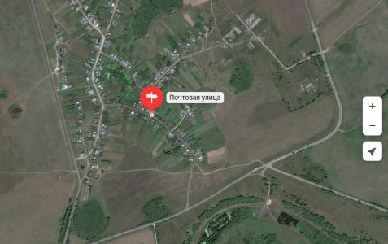  Место размещения площадки накопления ТКО
 | д. Русское Тювеево ул. Почтовая, д. 49, , кадастровый номер квартала 13:19:0208001,ориентировочная площадь: 4 кв. м | Место размещения площадки накопления ТКО
 | д. Русское Тювеево ул. Луговая, д. 18, кадастровый номер квартала 13:19:0208001,ориентировочная площадь: 4 кв. м | 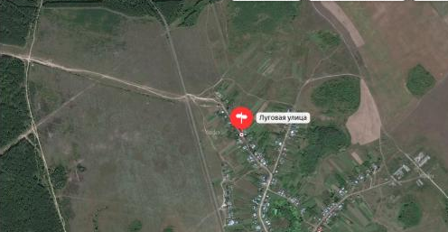  Место размещения площадки накопления ТКО
 | д. Русское Тювеево ул. Лесная, д. 1, кадастровый номер квартала 13:19:0208008,ориентировочная площадь: 4 кв. м | 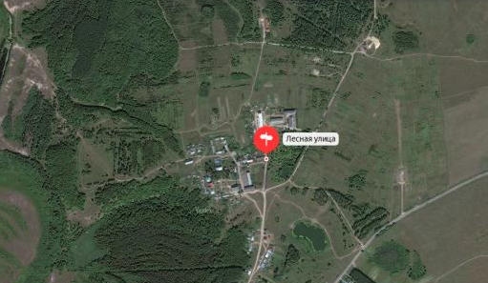  Место размещения площадки накопления ТКО
 | д. Русское Тювеево ул. Лесная, д. 2, кадастровый номер квартала 13:19:0208008,ориентировочная площадь: 8 кв. м | Место размещения площадки накопления ТКО
 | д. Русское Тювеево ул.Студенческая , д. 38 кадастровый номер квартала 13:19:0208008,ориентировочная площадь: 4 кв. м | 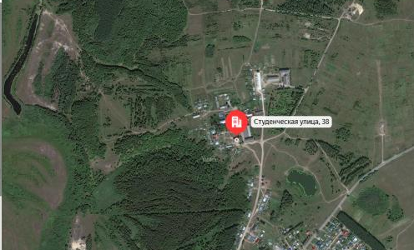  Место размещения площадки накопления ТКО
 | д. Русское Тювеево ул. Студенческая , д. 23 кадастровый номер квартала 13:19:0208008,ориентировочная площадь: 4 кв. м | 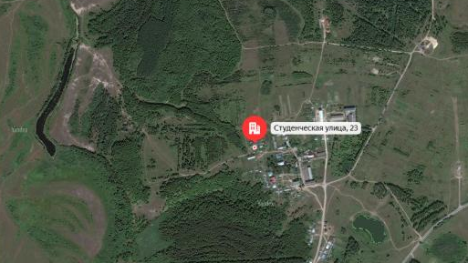  Место размещения площадки накопления ТКО
 | д. Русское Тювеево ул. Колхозная, д.1 кадастровый номер квартала 13:19:0208001,ориентировочная площадь: 4 кв. м | 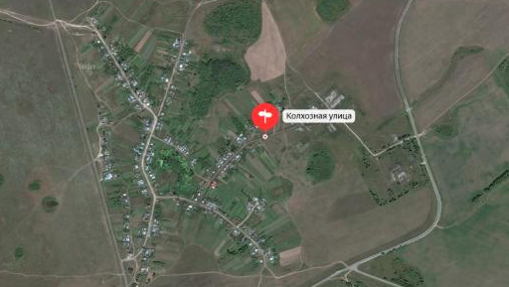  Место размещения площадки накопления ТКО
 | д. Русское Тювеево ул. Колхозная, д. 26 кадастровый номер квартала 13:19:0208001,ориентировочная площадь: 4 кв. м | Место размещения площадки накопления ТКО
 | д. Русское Тювеево ул. Молодежная , д. 1 кадастровый номер квартала 13:19:0208001,ориентировочная площадь: 4 кв. м | 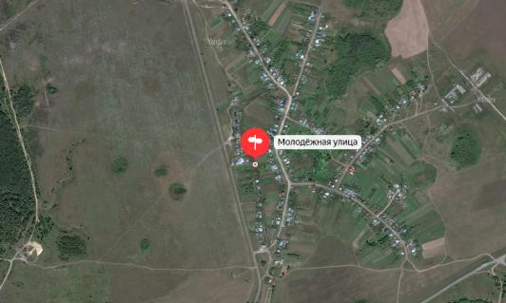  Место размещения площадки накопления ТКО
 | д. Русское Тювеево ул. Молодежная , д. 13 кадастровый номер квартала 13:19:0208001,ориентировочная площадь: 4 кв. м | Место размещения площадки накопления ТКО
 | д. Русское Тювеево ул. Центральная, д. 13 кадастровый номер квартала 13:19:0208001,ориентировочная площадь: 4 кв. м | 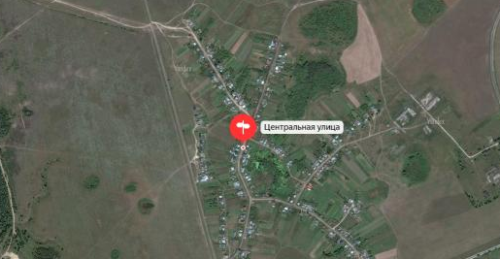  Место размещения площадки накопления ТКО
 | д. Русское Тювеево ул. Центральная, д. 33 кадастровый номер квартала 13:19:0208001,ориентировочная площадь: 4 кв. м | Место размещения площадки накопления ТКО
 | д. Русское Тювеево ул. Центральная, д. 47 кадастровый номер квартала 13:19:0208001,ориентировочная площадь: 4 кв. м | 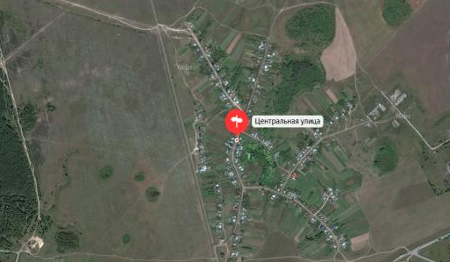  Место размещения площадки накопления ТКО
 | Д. Итяково ул. Северная д.18 кадастровый номер квартала 13:19:0208002,ориентировочная площадь: 4 кв. м | 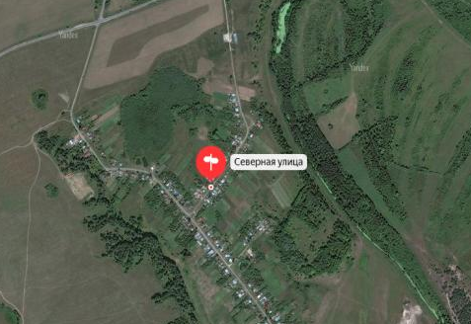  Место размещения площадки накопления ТКО
 | Д. Итяково ул. Северная д.29 кадастровый номер квартала 13:19:0208002,ориентировочная площадь: 4 кв. м | 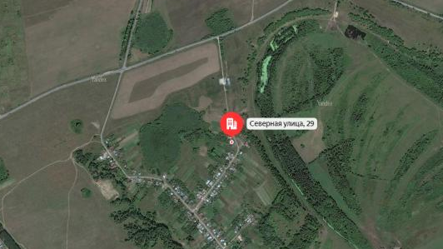  Место размещения площадки накопления ТКО
 | Д. Итяково ул. Школьная д. 6 кадастровый номер квартала 13:19:0208002,ориентировочная площадь: 4 кв. м | 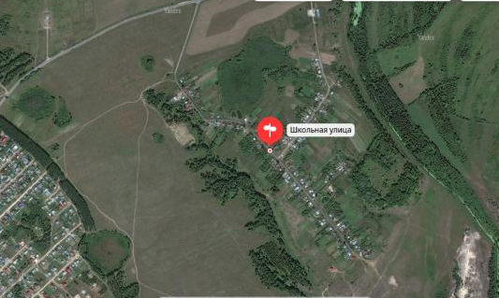  Место размещения площадки накопления ТКО
 | Д. Итяково ул. Школьная д. 31 кадастровый номер квартала 13:19:0208002,ориентировочная площадь: 4 кв. м | Место размещения площадки накопления ТКО
 | Д. Итяково ул. Школьная д. 54 кадастровый номер квартала 13:19:0208002,ориентировочная площадь: 4 кв. м | Место размещения площадки накопления ТКО
 | д. Дегтярево ул. Полевая д. 7 кадастровый номер квартала 13:19:0208003,ориентировочная площадь: 4 кв. м | 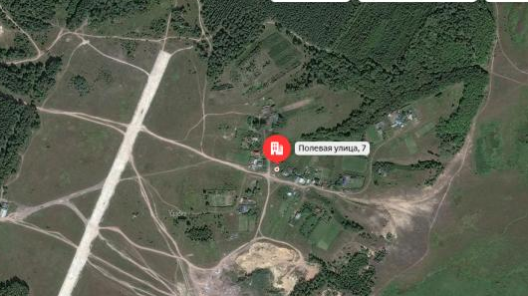  Место размещения площадки накопления ТКО
 | д. Чижиково ул. Емашевская д. 24 кадастровый номер квартала 13:19:0208004,ориентировочная площадь: 4 кв. м | 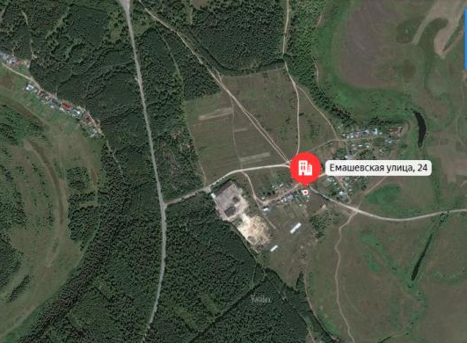  Место размещения площадки накопления ТКО
 | д. Чижиково ул. Емашевская д. 39 кадастровый номер квартала 13:19:0208004,ориентировочная площадь: 4 кв. м | 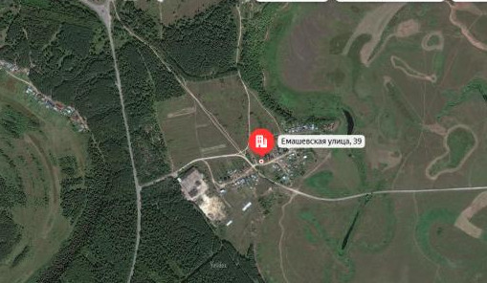  Место размещения площадки накопления ТКО

